Para crear una aplicación de terraform utilizando imágenes de frontend, backend y base de datos se realizó lo siguiente:

Primero, se generaron las aplicaciones de frontend y backend en NodeJS para levantarse en un servidor de nginx, con la siguiente configuración:

BackEnd:

FrontEnd:

A ambos proyectos se le generaron 2 dockerfile para generar sus respectivas imágenes, con sus puertos independientes (3000 para backend, 3001 para front end):

Una vez realizado, se procedió a configurar el archivo main.tf

En la primera parte se especificó los proveedores utilizados, que en este caso fue Docker, junto con su versión.

Luego se especificó el puerto donde estará escuchando dicho proveedor, las imágenes que utilizará y los contenedores.

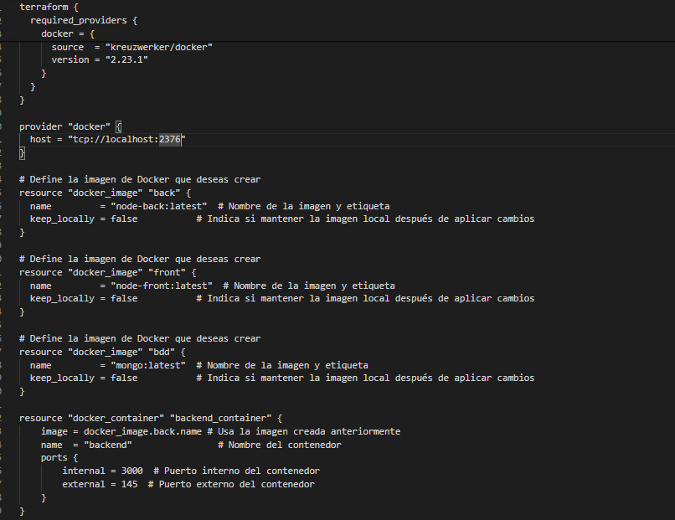

Sin embargo por temas de firewall de la empresa se obtuvo un error de conexión:

